REGULAMIN

**Organizator: Gminny Ośrodek Kultury, Promocji i Rekreacji w Warlubiu Patronat: Wójt Gminy Warlubie** 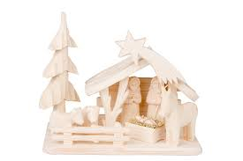

**Celem konkursu jest:**  Zachowanie tradycji budowania szopek bożonarodzeniowych;

Prezentacja szopki bożonarodzeniowej jako elementu kultury chrześcijańskiej i narodowej:

Rozwijanie wrażliwości estetycznej dzieci i młodzieży, a także dorosłych oraz uzdolnień plastycznych;

Ukształtowanie aktywnej i twórczej postawy społeczeństwa wobec sztuki oraz tradycji kulturowej związanej z obrzędami okresu Bożego Narodzenia;

**Tematyka konkursu:**

Zadaniem uczestników konkursu jest wykonanie przestrzennej pracy plastycznej – Szopki Bożonarodzeniowej z uwzględnieniem wyraźnych elementów tradycji Bożego Narodzenia oraz techniką płaską na kartce w formacie A-4.

Warunki uczestnictwa:

**Konkurs adresowany jest do dzieci i młodzieży oraz pozostałych osób Gminy Warlubie, w następujących grupach wiekowych:**

**I grupa - dzieci z przedszkola i zerówki**

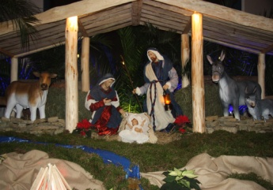**II grupa - dzieci z klas I – III**

**III grupa - dzieci z klas IV – VI**

**IV grupa - młodzież gimnazjalna oraz pozostali**

Każdy uczestnik może dostarczyć tylko jedną pracę o wymiarach A-4, wykonaną w dowolnej technice płaskiej lub jedną wykonaną w przestrzeni.

**Wykonanie pracy techniką płaską dotyczy wyłącznie Grupy I – dzieci z przedszkola lub zerówki.**

**Praca na odwrocie powinna zawierać następujące dane: imię i nazwisko, szkoła, klasa.** Prace należy dostarczyć do siedziby GOKPiR, Warlubie ul. Bąkowska 12 w terminie: od 28 listopada 2017r do 15 grudnia 2017 r. godz. 16.00

Ocena pracy – nagrody

1. Komisja powołana przez organizatora oceni pracę i przyzna nagrody:

Dla autorów prac przestrzennych – prace, które zajęły pierwsze trzy miejsca w każdej kategorii oraz dla autorów prac wykonanych techniką płaską.

1. Nagrody zostaną wręczone podczas XXVI Finału WOŚP dnia 14 stycznia 2018 r. ok. godz. 16.30 w sali OSP w Warlubiu.

Dodatkowo przewidujemy wystawienie w aukcji Wielkiej Orkiestry Świątecznej Pomocy nagrodzonych prac a środki uzyskane z tego tytułu będą zapisane jako darowizna od autora na rzecz WOŚP.

Uwagi końcowe.

Prace dostarczone na konkurs przechodzą na własność organizatora

Organizatorzy zastrzegają sobie prawo do reprodukowania prac w celach popularyzatorskich.

**Dyrektor GOKPiR w Warlubiu**

`  **Jan Stępień**